LIU SÄÄRELT AUDRUSSE
8-tunnine loodusvaatlusretk mööda Pärnu lahe kallast

* Loodushuvilised pered, koolide klassid alates 8 klassist loodusõpetuse tunni raames, täiskasvanud linnuhuvilised. Retk ei nõua füüsilist ettevalmistust, tulla võivad kõik, keda huvitab looduses liikumine ja loodusvaatluste tegemine ning, kes sooviks rohkem teada saada ranniku elustikust ja rannarahva elust ning tegemistest.
* Kooligruppidele ja üle 12-liikmelistele gruppidele bussiretk, väiksema grupi korral liigume sõiduautodega.
* Retked toimuvad aprillist septembrini.
* Liu säär – Koti nukk – Pärna tee ( väikesadam ) – Lindi sadam – Lindi oja ja Kalatiik (paisjärv) – Kipperi sadam/Kaluri vaateplatvorm – Saulepa rannamaja ( LÕUNA ) – Audru polder – Audru park ja muuseum.*

* Ajakava :
Kohtumine Pärnus Maksimarketi parklas ( Haapsalu mnt 43, Papsaare, 88317 ) 8:30
Liu säär – Linnuvaatlus 9:00
Koti nukk - Linnuvaatlus 9:50
Pärna väikesadam – juhul kui aega jääb üle
Lindi sadam – tutvumine kalasadama igapäevaeluga, vaatleme, mis linde sadama läheduses
leidub 10:35
Lindi oja ja paisjärv – saame teada kes on hink ( vinka-võnka, kivijüraja, tigekala ), ning kuidas mõjutab loodust paisjärvede rajamine . 11:25
Kipperi sadam või Kaluri vaateplatvorm – Linnuvaatlus ( võib vahele jätta kui aega tuleb
puudu ) 12:05
Saulepa Rannamaja – LÕUNA ( kohalikust kalast toiduvalmistamise töötuba ) 12:30
Audru polder ja/või Valgerand – Linnuvaatlus poldril ja/või metsas 14:30
Audru park ja/või muuseum – vaatleme pargilinde ja/või astume sisse Audru muuseumisse, et
tutvuda asula ja rannarahva ajalooga 15:30
Lõpp Pärnus Maksimarketi parklas 16:30

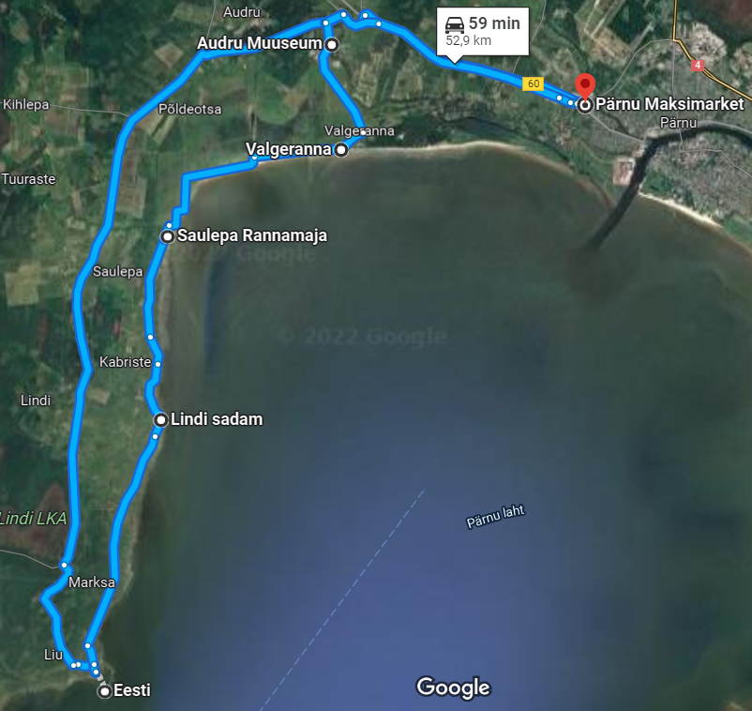
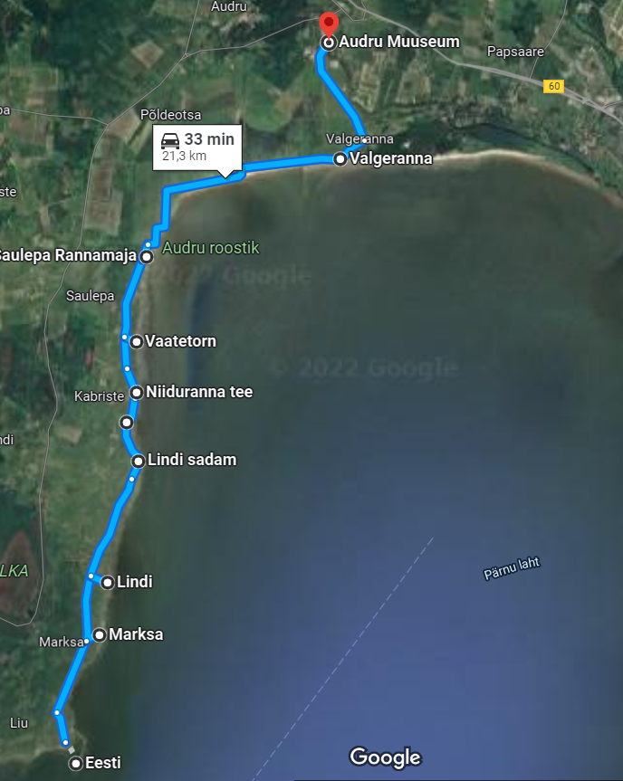

* Võimalikud ohud :
- OHT - Valesti valitud riietus – rannikul on enamasti tuuline, jahedam kui sisemaal, paljud inimesed ei oska sellega arvestada.
VASTUMEEDE – eelnev teavitamine riietuse ja kaasavõetavate asjade kohta ( ilmastikule vastav riietus + peakate, joogipudel/soe tee, snäkk ) retke kokkuleppimise ajal, retkejuhil on kaasas plastikust vihamakeebid – kerged, väiksed, lihtne kaasas kanda, lisaks ei lase need tuult läbi. Võimalik on lühendada vaatlusaegu ja bussi kasutamise korral saab istuda bussis ja arutleda väljas nähtut.

- OHT – Halb ilm – vihm/rahe/lumi, udu või tuul
VASTUMEEDE – olenevalt olukorrast, kas minna siiski ja loota, et halb ilm läheb paremaks või leppida võimalikult varakult kliendiga kokku retke uus toimumise aeg. Kindlasti peab tegema seda kliendiga kooskõlas sest praktika on näidanud, et mis tundub hirmus matkajuhile, ei pruugi olla hirmus kliendile. Võiksema grupi korral saab vaatlust teha ka autost või teha seminari vormis ettekanne lõuna paigas, Saulepa rannamajas ( veeta seal 2h asemel nt 3 või 4h. Samuti saab vahetada Audru pargi Audru muuseumi vastu.

- OHT – Linde ei ole!
VASTUMEEDE – isegi kui linde hetkel ei ole siis loodus on oma kohal kindlasti ja sellest saab ikka rääkida! Saab rohkem tutvustada rannarahva eluolu, rääkida, mis linde võib kohata ja näidata pilte kaasavõetud tahvelarvutist. Lastegruppidele ja lapsemeelsetele ( kui on pered ) saab teha mänge.

- OHT – Ajakavast kinnipidamine, kliendid hilinevad vms.
VASTUMEEDE – retke plaan on koostatud nii, et vajadusel saab kas külastada rohkem punkte või mõned punktid välja jätta nii, et see ei jäta kliendile muljet nagu ta oleks millestki ilma jäänud. Aja jooksul selguvad kindlasti punktid, mis kliendile rohkem meeldivad, mida võiks kindlasti külastada, ning need, mida võiks külastada pigem “häda” korral.

